 

**S**ystèmes de **T**élécommunications & **R**éseaux **I**nformatiques

Rapport

Projet Java

Balbiani Lorrain

Massip Thomas

Costa Ervan

Cantal Guillaume Année 2014/2015

Table des matières

I. Les besoins 3

II. Organisation du travail 3

III. Modélisation UML des besoins 4

IV. Manuel utilisateur 5

1. Ajout d’un local 5

2. Ajout d’une salle 5

3. Ajout d’un équipement 5

a. Ajout d’un ordinateur 5

b. Ajout d’une tablette 5

c. Ajout d’un routeur 5

d. Ajout d’une borne sans fil 5

1. Les besoins

Il nous a été demandé de créer un outil de gestion d’appareils connectés au réseau d’une entreprise. Son réseau est composé d’ordinateurs, de routeurs et de tablettes. La société possède plusieurs locaux et dans chaque local, il y a plusieurs salles.

Le logiciel devra gérer les locaux, les salles, les équipements. Ces équipements sont les ordinateurs, les tablettes, les routeurs, les bornes wifi et les systèmes d’exploitations. Pour chacun d’eux, il faut pouvoir en ajouter, en supprimer, ou les mettre à jour.

1. Organisation du travail

Le travail à effectuer a été divisé en trois parties qui sont la partie développement, la partie UML et la partie Base de données.

Au sein de notre groupe, Lorrain Balbiani et Guillaume Cantal se sont occupés du développement et de la java doc, Thomas Massip s’est occupé de la base de données et Ervan Costa s’est occupé de l’UML et du rapport.

1. Modélisation UML des besoins

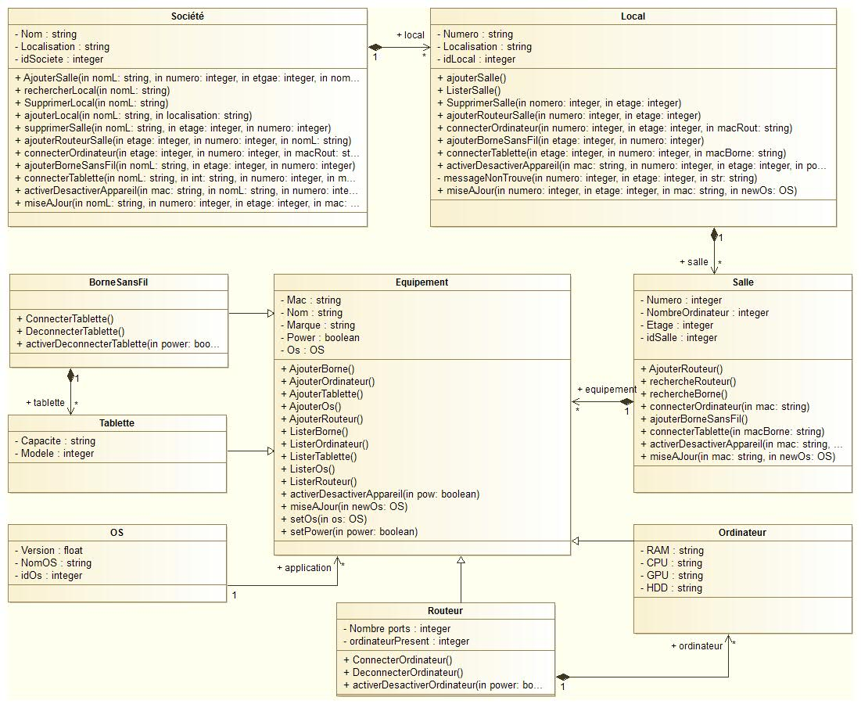

1. Manuel utilisateur

## Ajout d’un local

## Ajout d’une salle

## Ajout d’un équipement

### Ajout d’un ordinateur

### Ajout d’une tablette

### Ajout d’un routeur

### Ajout d’une borne sans fil